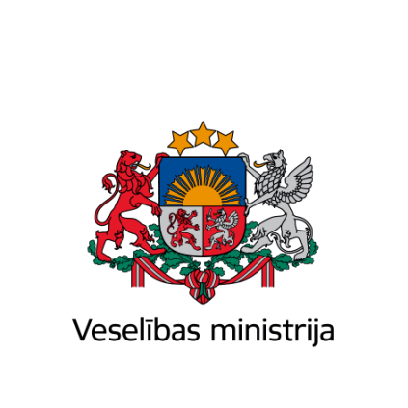
Brīvības iela 72, Rīga, LV-1011, tālr. 67876000, fakss 67876002, e-pasts vm@vm.gov.lv, www.vm.gov.lv
Rīgā

Datums skatāms laika zīmogā Nr.
Valsts kancelejai

Par informatīvā ziņojuma „Mātes un bērna veselības uzlabošanas plāna 2018. – 2020. gadam izpilde” projektu

Pamatojoties uz Ministru kabineta 2009. gada 7. aprīļa noteikumu Nr. 300 “Ministru kabineta kārtības rullis” 58. punktu, iesniedzu informatīvā ziņojuma projektu „Mātes un bērna veselības uzlabošanas plāna 2018. – 2020. gadam izpilde” (turpmāk – Projekts).

Iesniegšanas pamatojums | Projekts izstrādāts, pamatojoties uz Ministru kabineta 2018. gada 6. jūnija rīkojuma Nr. 259 “Par Mātes un bērna veselības uzlabošanas plānu 2018.–2020. gadam” 6. punktu
Valsts sekretāru sanāksmes datums un numurs | Nav attiecināms
Informācija par saskaņojumiem | Projekts 2021. gada 10. jūnijā elektroniski tika nosūtīts saskaņošanai Mātes un bērna veselības uzlabošanas plāna 2018. – 2020. gadam (turpmāk – Plāns) izpildē iesaistītajām institūcijām – Nacionālajam veselības dienestam, Veselības inspekcijai, Slimību profilakses un kontroles centram (turpmāk – SPKC), Rīgas Stradiņa universitātei, Latvijas Ģimenes ārstu asociācijai, Latvijas Lauku ģimenes ārstu asociācijai, Latvijas Neonatologu biedrībai, valsts sabiedrībai ar ierobežotu atbildību “Bērnu klīniskā universitātes slimnīca” (turpmāk – BKUS), valsts sabiedrībai ar ierobežotu atbildību „Nacionālais rehabilitācijas centrs „Vaivari””, Latvijas Ginekologu un dzemdību speciālistu asociācijai, Neatliekamās medicīniskās palīdzības dienestam, Paula Stradiņa medicīnas vēstures muzejam, kā arī Veselības ministrijas galvenajai speciālistei ginekoloģijā un dzemdniecībā D. Rezebergai. Nacionālais veselības dienests un Neatliekamās medicīniskās palīdzības dienests informēja, ka saskaņo Projektu bez iebildumiem un priekšlikumiem. Vienlaikus Projekts tika precizēts un papildināts atbilstoši SPKC un BKUS iesniegtajiem priekšlikumiem. No pārējiem saskaņošanas dalībniekiem iebildumi un priekšlikumi netika saņemti, līdz ar ko Projekts tiek uzskatīts par saskaņotu ar augstāk minētajām institūcijām.  Papildus, 2021. gada 10. augustā Projekts tika nosūtīts saskaņošanai Labklājības ministrijai. Iebildumi, priekšlikumi vai papildinājumi no Labklājības ministrijas Ministru kabineta noteiktajā termiņā netika saņemti, līdz ar ko Projekts uzskatāms par saskaņotu pēc noklusējuma.
Informācija par saskaņojumu ar Eiropas Savienības institūcijām | Nav attiecināms
Politikas joma | Veselības politikas joma
Atbildīgā amatpersona | Veselības aprūpes departamenta Ārstniecības kvalitātes nodaļas vecākā referente Viktorija Korņenkova
Uzaicināmās personas | -
Projekta ierobežotas lietošanas statuss | -
Cita informācija | -
Steidzamības kārtības pamatojums | Nav attiecināms
Jautājuma savlaicīgas neiesniegšanas iemesli | Nav attiecināms
Lēmuma pieņemšanas galīgais termiņš | Nav attiecināms

Pielikumā:

1. Projekts uz 44 lpp. (datne: VMzino_240921_MB_pl_izp);
2. Ministru kabineta sēdes protokollēmuma projekts uz 1 lpp. (VMprot_260821_MB_pl_izp).

Veselības ministrs | (paraksts*) | Daniels Pavļuts

Korņenkova 67876098
viktorija.kornenkova@vm.gov.lv

